

SRM Medical Store Management System

Submitted by:

Sriya Pissapati AP21110010779

Srinath Parasa AP21110010723

Ch.Gnana Samhitha AP21110010738

Satya Jishnu Vemuri AP21110010769

Table of Contents

INTRODUCTION3

FLOWCHARTS4

CODE11

OUTPUTS23

INTRODUCTION

The SRM Medical store system software is a medicine stock inventory system used in SRM medical stores that runs for the students and the faculties. This software stores the details of medicine purchase stock and the sell stock. This software generates a bill for every sale and updates the quantity automatically

Medicine Stock Record Management System:

● It adds a medicine, deletes a medicine, updates quantity of existing medicine and displays all the medicines available in the store.

Customer Information and Billing System:

● It displays information of customers (name, phone number)

● Prepares a bill with their proper record and stores the medicines sold.

Sale and Supplier Management System

● It adds supplier information and displays them

● It adds stock and the quantity of the stock automatically updates.

● It displays supply bills

● It displays sale (medicines sold on a particular day)

FLOWCHART

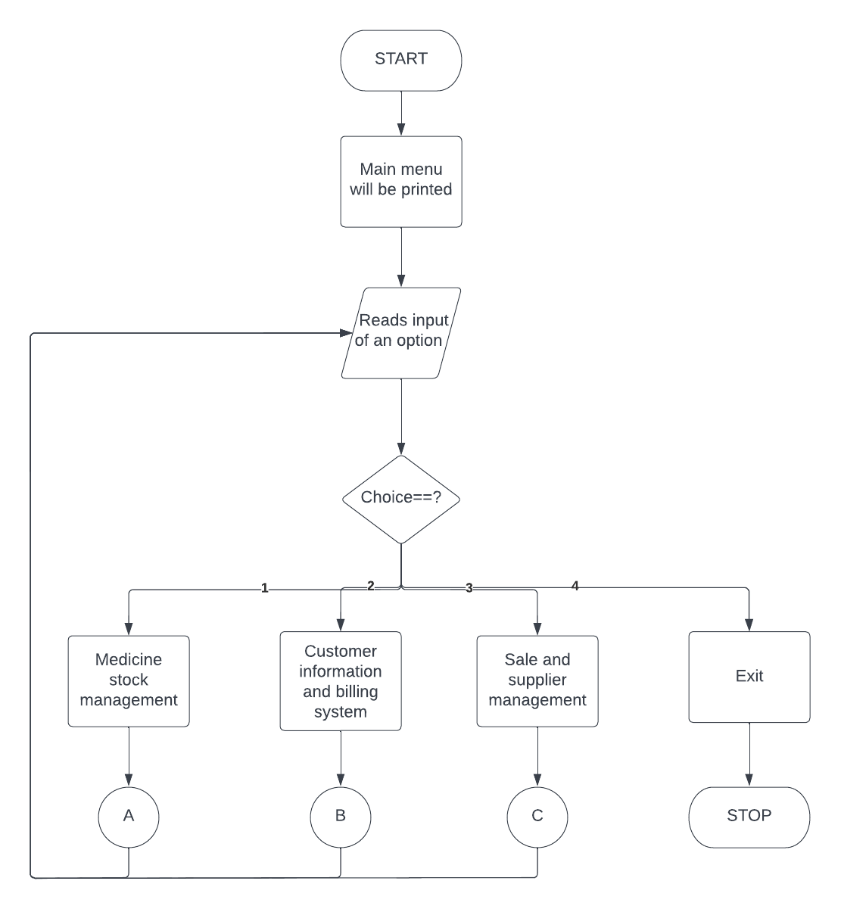

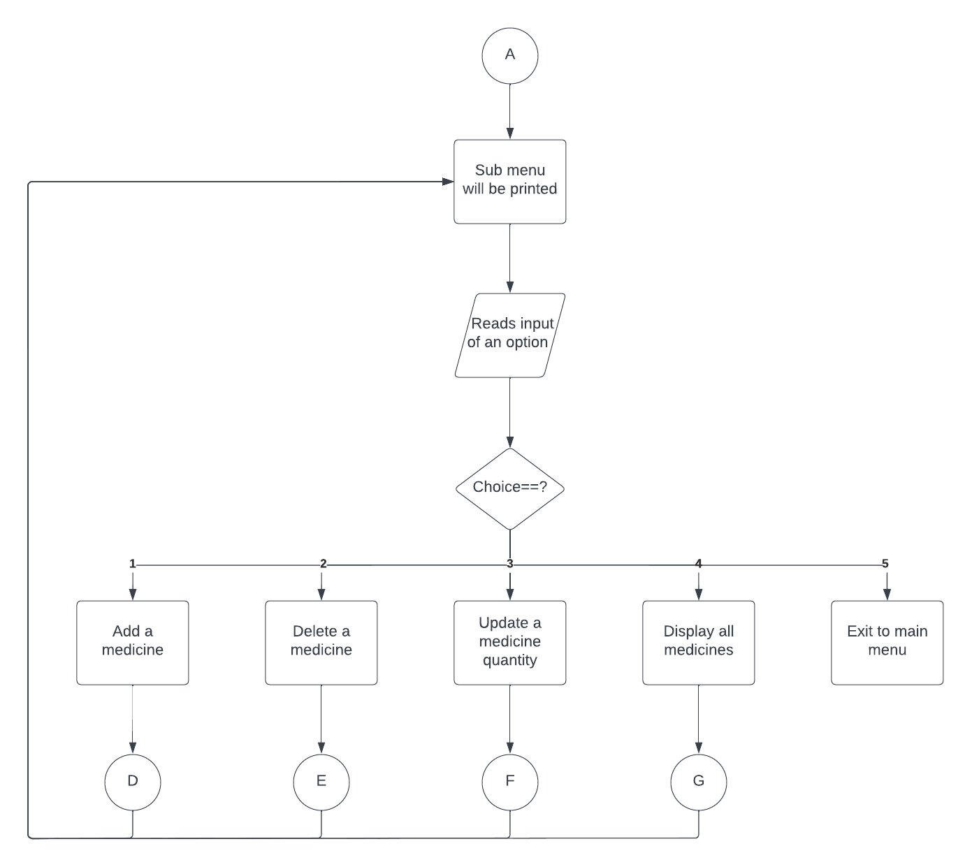

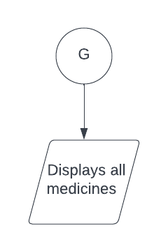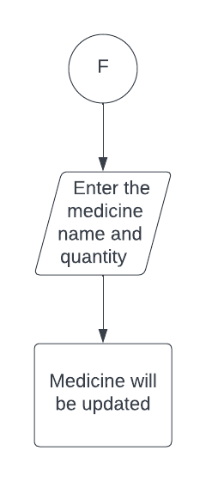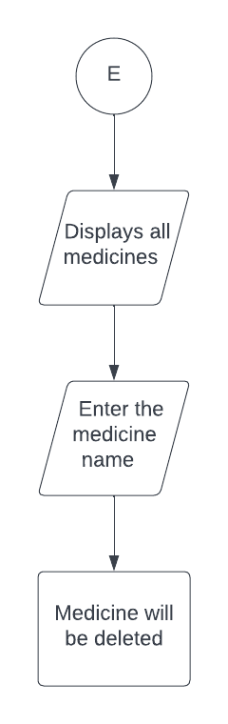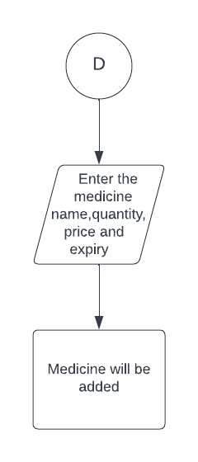

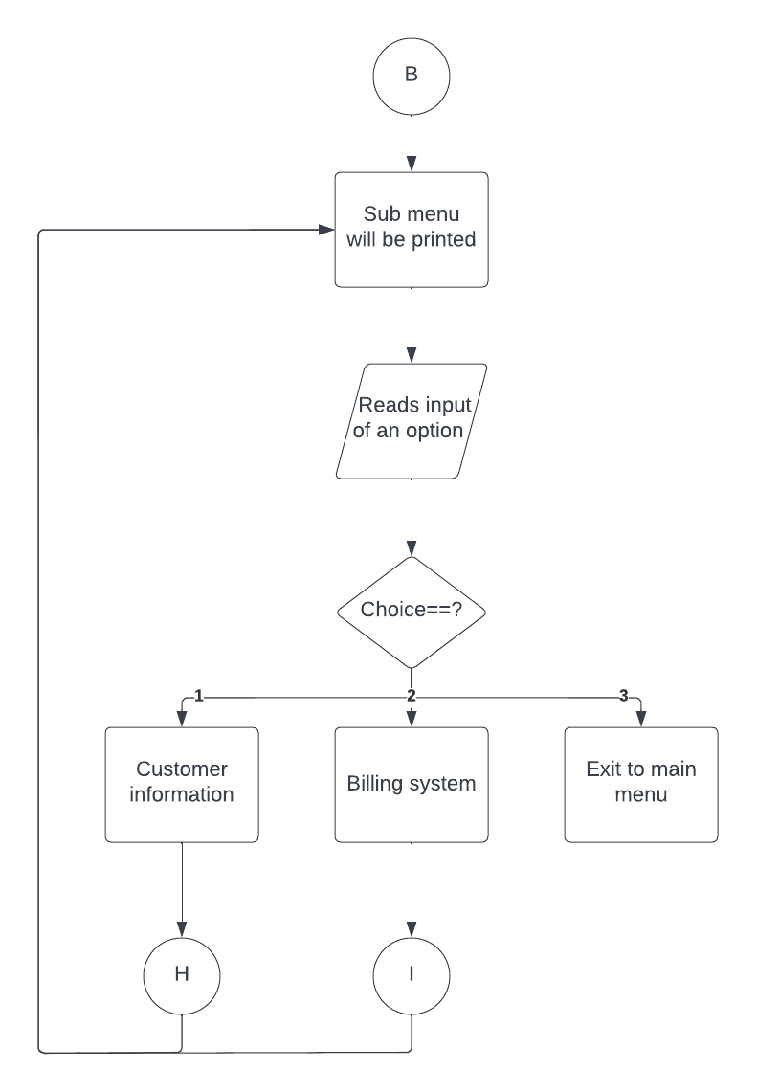

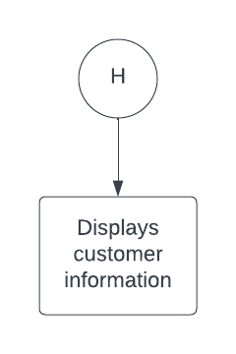

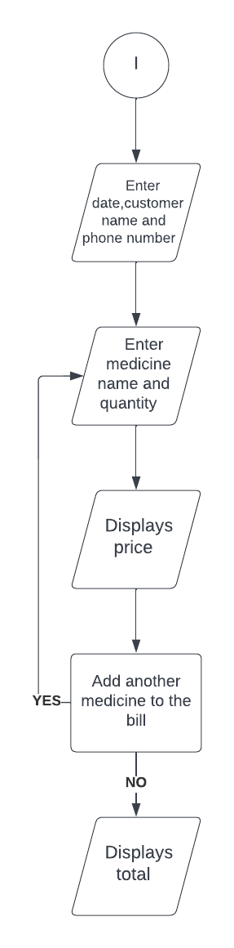

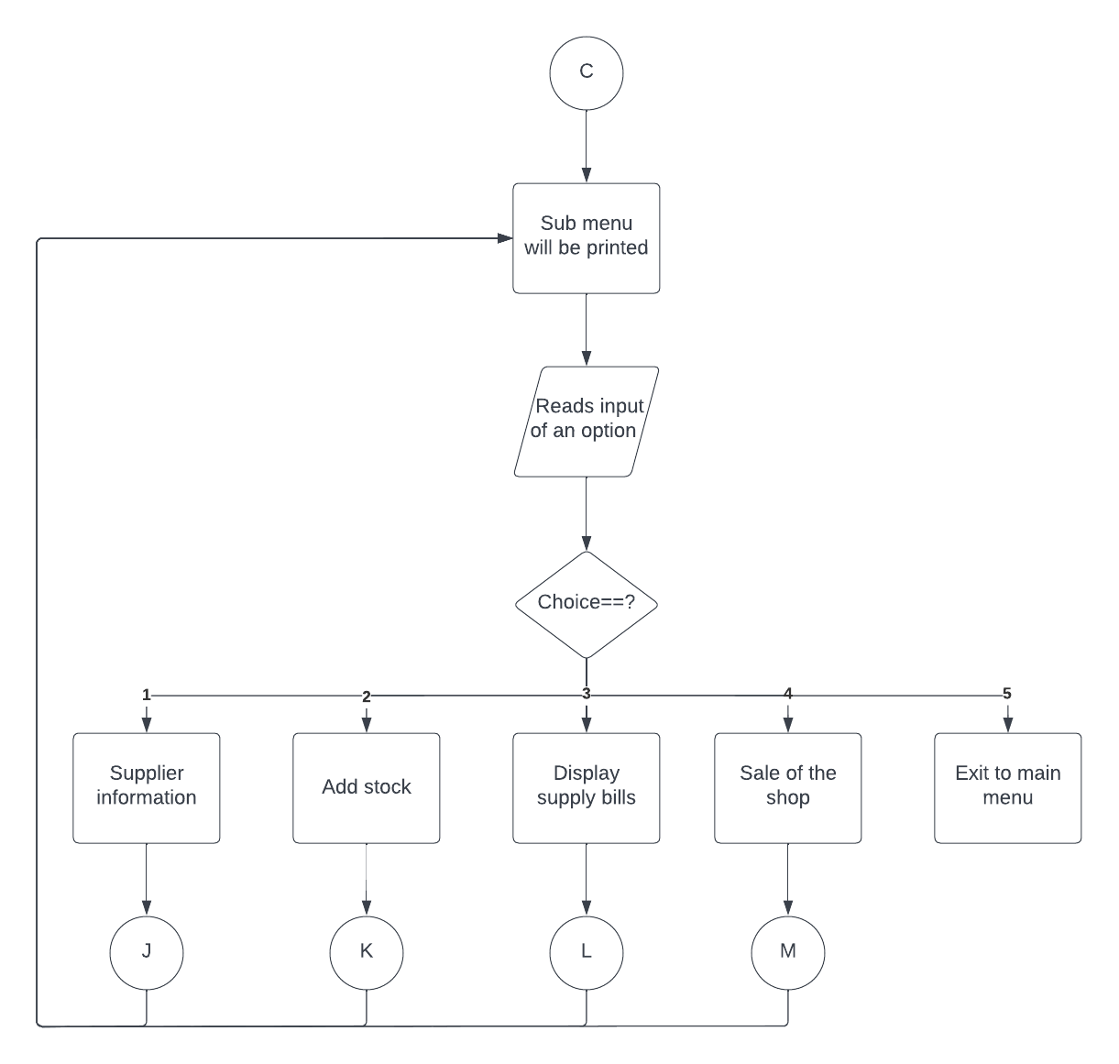

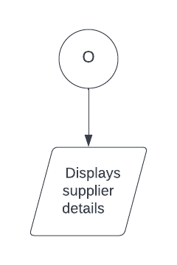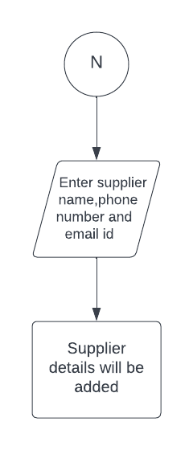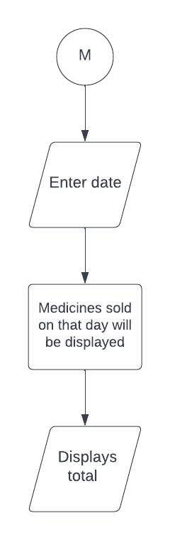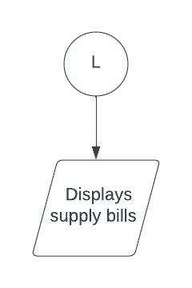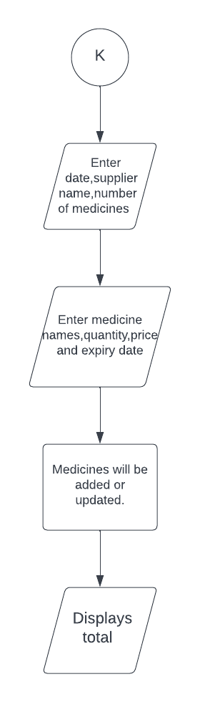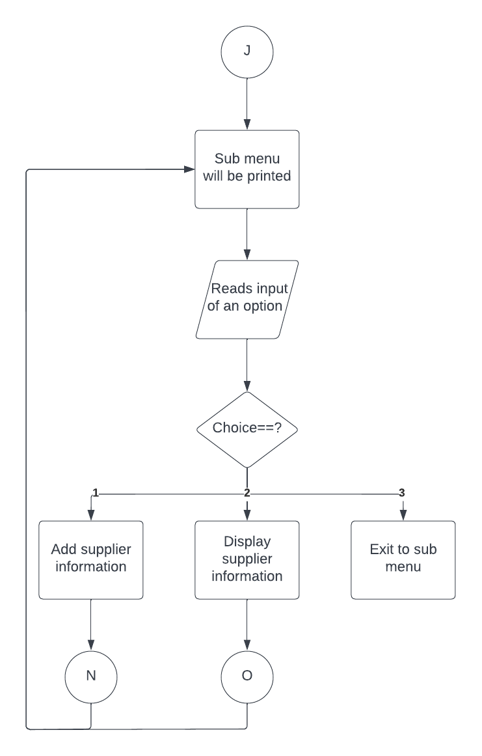

CODE-

//final code

#include<iostream>

#include<string.h>

#include<fstream>

#include<sstream>

#include<string>

#include<vector>

using namespace std;

fstream file;

fstream temp;

class customer;

class medicine

{   string name;

    string date;

    int quantity;

    float price;

    public:

    medicine()

    { }

    medicine(string n,int q,string d,float p)

    {

        name=n;

        quantity=q;

        date=d;

        price=p;

    }

    void addmedicine();

    void deletemedicine();

    int display();

    void friend billing(medicine,customer);

    void update_bill(string,int);

    void update(string,int);

    void get()

    {   cout<<"Enter the details:"<<endl;

        cout<<"Name:";

        cin>>name;

        cout<<"Quantity:";

        cin>>quantity;

        cout<<"Expiry date:";

        cin>>date;

        cout<<"Price:";

        cin>>price;

    };

};

void medicine:: addmedicine()

{  file.open("MEDICINES",ios::app);

   if(file)

   { auto pos= file.tellg();

     file.seekg(pos,ios::beg);

     file<<name<<" "<<quantity<<" "<<date<<" "<<price<<endl;

     cout<<"Medicine added successfully"<<endl;

   }

   else{

    cout<<"Error in opening file"<<endl;

   }

   file.close();

}

void medicine :: deletemedicine()

{   string search,input;

    display();

    cout<<"Enter the medicine name: ";

    cin>>search;

    file.open("MEDICINES",ios::in);

    temp.open("TEMP",ios::app);

   if(file)

   {

       while(!file.eof())

      { getline(file,input);

        if(input.empty())

        {

          continue;

        }

        if(input.find(search)==string::npos)

        {  temp<<input<<endl;

        }

      }

      temp.close();

      file.close();

      remove("MEDICINES");

      rename("TEMP","MEDICINES");

      cout<<"Medicine deleted successfullly"<<endl;

   }

   else

    { cout<<"file for input not open"<<endl;

    }

}

int medicine :: display()

{

    string data;

    file.open("MEDICINES",ios::in);

    if(!file)

    {

        cout<<"Error occurred"<<endl;

        return 0;

    }

    cout<<"MEDICINES:"<<endl;

    while(file.eof()==0)

    {   getline(file,data);

        cout<<data<<endl;

    }

    file.close();

    return 0;

}

void medicine:: update_bill(string name,int quantity)

{  string input,line;

   string n,d;

   int q=0;

   float p;

   int original=0;

   file.open("MEDICINES",ios::in);

   temp.open("TEMP",ios::app);

   if(file)

   {

      while(!file.eof())

      { getline(file,input);

        if(input.empty())

        {

          continue;

        }

        if(input.find(name)==string::npos)

        {  temp<<input<<endl;

        }

        else

        { stringstream ss(input);

            ss>>n>>q>>d>>p;

            {q-=quantity;

            temp<<n<<" "<<q<<" "<<d<<" "<<p<<" "<<endl;

            }

        }

      }

      temp.close();

      file.close();

      remove("MEDICINES");

      rename("TEMP","MEDICINES");

      return ;

   }

   else{

        cout<<"file for input not open"<<endl;

    }

}

float readprice(string name)

{ string input,line;

  file.open("MEDICINES",ios::in);

  if(file)

  {

    while(!file.eof())

    {

        getline(file,input);

        if(input.find(name)==string::npos)

        {

            continue;

        }

        else

        {   stringstream ss(input);

            string n,d;

            int q;

            float p;

            ss>>n>>q>>d>>p;

            file.close();

            return p;

        }

    }

  }

  else{

        cout<<"file for input not open"<<endl;

    }

}

void medicine:: update(string med_name,int new_q)

{  string input,n,d;

   int q;

   float p;

   file.open("MEDICINES",ios::in);

   temp.open("TEMP",ios::app);

   if(file)

   {

      while(!file.eof())

      { getline(file,input);

       if(input.empty())

        {

          continue;

        }

        if(input.find(med_name)==string::npos)

        {  temp<<input<<endl;

        }

        else

        { stringstream ss(input);

            ss>>n>>q>>d>>p;

            q=new_q;

            temp<<n<<" "<<q<<" "<<d<<" "<<p<<" "<<endl;

        }

      }

      temp.close();

      file.close();

      remove("MEDICINES");

      rename("TEMP","MEDICINES");

      cout<<"Medicine quantity updated successfullly"<<endl;

    }

    else{

        cout<<"file for input not open"<<endl;

        }

}

class customer

{  string name;

   string phone;

   string purchase_date;

   public:

   void get();

   void display();

   void friend billing(medicine,customer);

   void sale(string,int,float);

};

void customer::get()

 {      cout<<"Enter the date:";

        cin>>purchase_date;

        cout<<"Enter the customer details:"<<endl;

        cout<<"Name:";

        cin>>name;

        cout<<"Phone Number:";

        cin>>phone;

        file.open("CUSTOMER INFO",ios::app);

        if(!file)

       {  cout<<"\n Error occurred"<<endl;

        return ;}

        else

        {file<<name<<" "<<phone<<endl;

        file.close();}

   }

void customer:: display()

{ string data;

      file.open("CUSTOMER INFO",ios::in);

      if(!file)

       {  cout<<"\n Error occurred"<<endl;

        return;}

        else

        {

            while(file.eof()==0)

            {

                getline(file,data);

                cout<<data<<endl;

            }

        }  file.close();

}

void customer :: sale(string med_name,int quantity,float price)

{

    file.open("SALE",ios::app);

    if(file)

    { file<<purchase_date<<" "<<med_name<<" "<<quantity<<" "<<price<<endl;

      file.close();

    }

    else{

        cout<<"Error in opening file"<<endl;

    }

}

void billing(medicine m, customer c)

{  c.get();

   int i;

   string option;

   float total=0,p=0;

   cout<<"Enter the items:"<<endl;

   do {

    cout<<"Name:";

    cin>>m.name;

    cout<<"Quantity:";

    cin>>m.quantity;

    m.update_bill(m.name,m.quantity);

    cout<<"Price:";

    p=readprice(m.name);

    cout<<p;

    cout<<endl;

    total+=p*m.quantity;

    c.sale(m.name,m.quantity,p*m.quantity);

    cout<<"Do you want to add another medicine(enter Y or N):";

    cin>>option;

   }while(option!="N");

   cout<<"Total:"<<total<<endl;

   cout<<"************************************************************************************************"<<endl;

}

class supplier

{  string date;

   string sname;

   string email;

   string phone;

   vector <string> medicines;

   vector<int> quantities;

   vector<float> prices;

   vector<string>exdate;

   float total;

   int number_med;

   public:

   void calculatetotal();

   void printbill();

   void update_supply(string,int,float,string);

   void get();

   void supplier_info();

   void display_supplier_info();

   void display_bills();

};

void supplier :: calculatetotal()

{   int i;

    total=0;

     for(i=0;i<number_med;i++)

     {total= total+ prices[i]*quantities[i]; }

}

void supplier :: printbill()

{ int i;

     file.open("SUPPLIER BILLS",ios::app);

     if(file)

     {

     file<<date<<endl;

     file<<sname<<endl;

     for(i=0;i<number_med;i++)

     {

        file<<medicines[i]<<" "<<quantities[i]<<" "<<exdate[i]<<" Rs"<<prices[i]<<endl;

     }

     file<<"-------------------------------------------------------------------"<<endl;

     calculatetotal();

     file<<"Total: Rs"<<total<<endl;

     file<<"-------------------------------------------------------------------"<<endl;

     file.close();

     }

     else

     cout<<"Error in openeing file"<<endl;

}

void supplier:: update_supply(string med_name,int new_q, float new_p,string date)

{string input,n,d;

   int q;

   string check="NF";

   float p;

   file.open("MEDICINES",ios::in);

   temp.open("TEMP",ios::app);

   if(file)

   {

      while(!file.eof())

      { getline(file,input);

        if(input.empty())

        {

          continue;

        }

        if(input.find(med_name)==string::npos)

        {  temp<<input<<endl;

        }

        else if(input.find(med_name)!=string::npos)

        { stringstream ss(input);

            ss>>n>>q>>d>>p;

            q+=new_q;

            p=new_p+1;

            temp<<n<<" "<<q<<" "<<d<<","<<date<<" "<<p<<" "<<endl;

            cout<<"Medicine quantity updated successfullly"<<endl;

            check="F";

        }

      }

      temp.close();

      file.close();

      remove("MEDICINES");

      rename("TEMP","MEDICINES");

      if(check=="NF")

      { medicine m1(med_name,new_q,date,new_p+1);

        m1.addmedicine();

      }

    }

    else{

        cout<<"file for input not open"<<endl;

        }

}

void supplier:: get()

{ int i;

    string name;

    int quantity;

    float price;

    string date;

    cout<<"Enter the date:";

    cin>>date;

    cout<<"Enter the supplier's name:";

    cin>>sname;

    cout<<"Enter the number of different types of medicines being supplied:";

    cin>>number_med;

    for(i=0;i<number_med;i++)

    {  cout<<"Enter medicine name:";

        cin>>name;

        medicines.push_back(name);

        cout<<"Enter the quantity:";

        cin>>quantity;

        quantities.push_back(quantity);

        cout<<"Enter the price:";

        cin>>price;

        prices.push_back(price);

        cout<<"Enter the expiry date:";

        cin>>date;

        exdate.push_back(date);

        update_supply(name,quantity,price,date);

    }

     printbill();

     cout<<"TOTAL: Rs"<<total<<endl;

   }

void supplier:: display_bills()

{  string input;

    file.open("SUPPLIER BILLS",ios::in);

    if(file)

    {

        while(file.eof()==0)

        {   getline(file,input);

            cout<<input<<endl;

        }file.close();

    }

    else

    cout<<"Error in opening file"<<endl;

}

void supplier :: supplier_info()

{file.open("SUPPLIER INFO",ios::app);

     cout<<"Enter supplier details:"<<endl;

     cout<<"Name:";

     cin>>sname;

     cout<<"Phone number:";

     cin>>phone;

     cout<<"Email id:";

     cin>>email;

     if(file)

     {

     file<<sname<<endl;

     file<<phone<<endl;

     file<<email<<endl;

     file<<".............................................................................................."<<endl;

     file.close();

     cout<<"Supplier information added successfully"<<endl;

     }

     else

     cout<<"Error in opening file"<<endl;

}

void supplier:: display_supplier_info()

{ string input;

      file.open("SUPPLIER INFO",ios::in);

      if(file)

      {

        while(file.eof()==0)

        {   getline(file,input);

            cout<<input<<endl;

        }

        file.close();

      }

      else

      cout<<"Error in opening file"<<endl;

}

void print_sale(string date)

{ string input,n,d;

  int q;

  float p,total=0;

    file.open("SALE",ios::in);

    if(file)

    { while(!file.eof())

      {

        getline(file,input);

        if(input.find(date)==string::npos)

        {

            continue;

        }

        else

        {  stringstream ss(input);

           ss>>d>>n>>q>>p;

            cout<<n<<" "<<q<<" Rs"<<p<<endl;

            total+=p;

        }

      }

      cout<<"Total: Rs"<<total<<endl;

      file.close();

    }

    else

    {

        cout<<"Error in opening file"<<endl;

    }

}

int main()

{ int choice,quantity,option;

  string name;

  do

  {

    cout<<"MAIN MENU:"<<endl;

    cout<<"1.MEDICINE STOCK MANAGEMENT"<<endl;

    cout<<"2.CUSTOMER INFORMATION AND BILLING SYSTEM"<<endl;

    cout<<"3.SALE AND SUPPLIER MANAGEMENT"<<endl;

    cout<<"4.EXIT"<<endl;

    cout<<"Enter your choice:";

    cin>>choice;

    cout<<"------------------------------------------------------------------------------------------------"<<endl;

    string date;

    medicine m;

    customer c;

    supplier s;

    switch(choice)

    {

        case 1: do

                  { cout<<"************************************************************************************************"<<endl;

                    cout<<"SUB MENU:"<<endl;

                    cout<<"1.Add a medicine"<<endl;

                    cout<<"2.Delete a medicine"<<endl;

                    cout<<"3.Update a medicine quantity"<<endl;

                    cout<<"4.Display all medicines"<<endl;

                    cout<<"5.Exit to main menu"<<endl;

                    cout<<"Enter your choice:";

                    cin>>choice;

                    cout<<"------------------------------------------------------------------------------------------------"<<endl;

                    switch(choice)

                    {   case 1: m.get();

                                m.addmedicine();

                                break;

                        case 2: m.deletemedicine();

                                break;

                        case 3: cout<<"Enter the medicine name:";

                                cin>>name;

                                cout<<"Quantity:";

                                cin>>quantity;

                                cout<<endl;

                                m.update(name,quantity);

                                break;

                        case 4: m.display();

                                break;

                        case 5: continue;

                        default: cout<<"Enter a valid choice"<<endl;

                                break;

                    }

                  }while(choice!=5);

                  break;

        case 2:   do

                    { cout<<"************************************************************************************************"<<endl;

                    cout<<"SUB MENU:"<<endl;

                    cout<<"1.Customer information"<<endl;

                    cout<<"2.Billing"<<endl;

                    cout<<"3.Exit to main menu"<<endl;

                    cout<<"Enter your choice:";

                    cin>>choice;

                    cout<<"------------------------------------------------------------------------------------------------"<<endl;

                    switch(choice)

                    {   case 1: c.display();

                                break;

                        case 2: billing(m,c);

                                break;

                        case 3: continue;

                        default: cout<<"Enter a valid choice"<<endl;

                                 break;

                    }

                     }while(choice!=3);

                    break;

        case 3:     do

                    {cout<<"************************************************************************************************"<<endl;

                     cout<<"SUB MENU:"<<endl;

                     cout<<"1.Supplier information"<<endl;

                     cout<<"2.Add stock"<<endl;

                     cout<<"3.Display supply bills"<<endl;

                     cout<<"4.Sales of the shop"<<endl;

                     cout<<"5.Exit to main menu"<<endl;

                     cout<<"Enter your choice:";

                     cin>>choice;

                     cout<<"------------------------------------------------------------------------------------------------"<<endl;

                     switch(choice)

                    {   case 1: do

                                {cout<<"************************************************************************************************"<<endl;

                                cout<<"SUB MENU:"<<endl;

                                cout<<"1.Add supplier information"<<endl;

                                cout<<"2.Display supplier information"<<endl;

                                cout<<"3.Exit to sub menu"<<endl;

                                cout<<"Enter your choice:";

                                cin>>option;

                                cout<<"------------------------------------------------------------------------------------------------"<<endl;

                                switch(option)

                                {

                                    case 1: s.supplier_info();

                                            break;

                                    case 2: s.display_supplier_info();

                                            break;

                                    case 3:continue;

                                    default:cout<<"Enter a valid choice"<<endl;

                                            break;

                                }

                                }while(option!=3);

                                break;

                        case 2: s.get();

                                break;

                        case 3: s.display_bills();

                                break;

                        case 4: cout<<"Enter a date:";

                                cin>>date;

                                print_sale(date);

                                break;

                        case 5: continue;

                        default: cout<<"Enter a valid choice"<<endl;

                                break;

                    }

                    }while(choice!=5);

                    break;

        case 4: exit(1);

                break;

        default:cout<<"Enter a valid choice"<<endl;

                break;

    }

}while(choice!=4);

return 0;

}

OUTPUTS-

